**量化交易30天 Day14 - 串接券商API做交易(一) IB + IbPy**

<https://ithelp.ithome.com.tw/articles/10245050>

**量化交易30天**  
本系列文章是紀錄一位量化交易新手的學習過程，除了基礎的Python語法不說明，其他金融相關的東西都會一步步地說明，希望讓更多想學習量化交易但是沒有學過相關金融知識的朋友們，透過這系列的文章，能夠對量化交易略知一二，也歡迎量化交易的高手們多多交流。

寫了幾個策略之後呢，當訊號觸發的時候，就該下單啦，除了手動用電腦軟體或是APP下單，國內外的券商也有提供API下單的功能，有了API下單之後，就可以把各種交易策略寫好，然後執行程式去自動交易啦！

因為筆者是用Interactive Brokers(簡稱IB)做交易，所以這篇會以IB的API服務做為範例，一步步地說明怎麼使用API下單。當然還有蠻多券商也都有API下單的服務，只是筆者剛好是使用IB。

## IB Trader Workstation(TWS)

TWS是IB的電腦版交易平台，讓使用者可以下單、研究、觀看市場資訊...等等。詳細介紹可以看[官網](https://www1.interactivebrokers.com/en/index.php?f=14099)，這次要介紹的API就是要來用程式去控制TWS，達到自動化交易的功能。

要使用這個軟體的話，會需要有IB的帳戶，然後它有一個模擬帳戶的功能，叫做Paper Trading Account，就是可以讓你用這個帳戶嘗試API的功能，熟悉之後再去實際交易。

TWS的畫面大概長這樣，左下角可以看到Order(委託單)，右上角則是有Portfolio，它有很多功能，這邊就不一一介紹。  
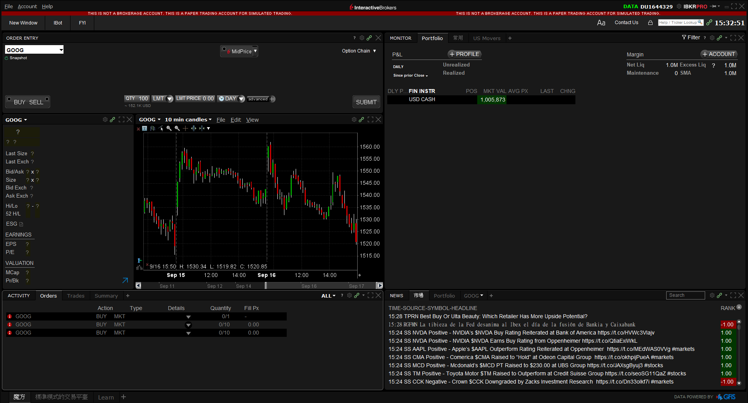

## IbPy - Interactive Brokers Python API

雖然IB官方也有自己原生的API，但是我研究了一下發現它需要花蠻多時間才能熟悉的，所以這次使用IbPy就好。IbPy是IB的第三方API，是對原生的IB API做了一些簡化及封裝，我自己使用IbPy很快就可以成功下單，所以這次就先用這個做示範，當然如果要很複雜的功能，應該還是用官方的API會比較好。

### 安裝IbPy

[官方的GitHub](https://github.com/blampe/IbPy)有詳細的內容可以參考喔。不過反正就是一行安裝，蠻簡單的。

pip install IbPy2

### 使用IbPy下單

* 初始設定  
  先把一些會用到的模組及函數寫好

*# 先import 契約/下單/連接/訊息模組*

from ib.ext.Contract import Contract

from ib.ext.Order import Order

from ib.opt import Connection, message

*# 處理server訊息用*

def error_handler(msg):

print("Server Error: %s" % msg)

def reply_handler(msg):

print("Server Response: %s, %s" % (msg.typeName, msg))

*# 撰寫契約規格，就是說明你要買賣什麼商品*

def create_contract(symbol, sec_type, exch, prim_exch, curr):

contract = Contract()

*# 商品代號*

contract.m_symbol = symbol

*# 商品種類：例如STK代表STOCK*

contract.m_secType = sec_type

contract.m_exchange = exch

contract.m_primaryExch = prim_exch

contract.m_currency = curr

return contract

*# 撰寫委託單，跟在APP下單一樣，要告訴券商你要下哪一種單(市價單/限價單...)，交易量多少，你要買還是賣*

def create_order(order_type, quantity, action):

order = Order()

order.m_orderType = order_type

order.m_totalQuantity = quantity

order.m_action = action

return order

*# 初始化order id，因為對API來說，它會為每一筆委託單建立一個單號，因此在下單的時候，假設第一筆編號是1，那第二筆的編號就不能是1。*

order_id = 1

* 下單  
  下單之前，有幾個參數要在TWS設定一下，詳細請看[官網說明](http://interactivebrokers.github.io/tws-api/initial_setup.html)，其中有兩個參數是下面會用到的，分別是port跟Master API client id。

if __name__ == "__main__":

*# 連線至TWS登入中的帳戶*

tws_conn = Connection.create(port=7497, clientId=1)

tws_conn.connect()

*# 連線錯誤的提示訊息*

tws_conn.register(error_handler, 'Error')

*# 將server傳來的訊息都丟給上面寫的handler*

tws_conn.registerAll(reply_handler)

*# 撰寫契約，SMART指的是IB的Smart routing服務，就是請IB去找最好的價格這樣，細節有點複雜，但不影響下單*

contract = create_contract('GOOG', 'STK', 'SMART', 'SMART', 'USD')

*# 撰寫委託單*

order = create_order('MKT', 1, 'BUY')

*# 下單*

tws_conn.placeOrder(order_id, contract, order)

time.sleep(5)

*# 斷開連接*

tws_conn.disconnect()

*# 建立下一個委託單號，不一定要用增加1的方式，只要不重複即可*

order_id += 1

* 回到TWS看看是否有成功委託  
  可以看到orders裡面多了一條BUY的單，就是剛剛用API下的，代表已經成功送出囉，這樣就完成一次下單了，算是還蠻容易的。  
  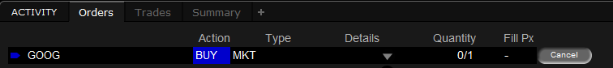

**本篇總結**  
有了下單功能，等於是完成量化交易的最後一哩路了，只要把之前寫的策略串接進來，就可以實現自動交易的功能囉，接下來就可以自行開發啦。  
這篇講了海外券商IB的程式下單方式，不過它主要是投資海外股票用的工具，相信在台灣還是有許多投資人是交易台股的，所以接下來幾篇就要來介紹台股的程式下單工具拉，請繼續收看。

**筆者 Sean**  
奈米戶投資人 / Python愛用者  
喜歡用Python玩轉金融數據，從個股基本面、技術面、籌碼面相關資料，一直到總體經濟數據，都是平常接觸到的素材；對於投資，除了研究歷史數據，也喜歡瞭解市場上大家在玩些什麼。

* [留言1](https://ithelp.ithome.com.tw/articles/10245050#reply)

* [追蹤](https://ithelp.ithome.com.tw/users/login)
* [檢舉](https://ithelp.ithome.com.tw/users/login)

**[上一篇](https://ithelp.ithome.com.tw/articles/10243685)**

[量化交易30天 Day13 - backtrader回測框架實作(四) Observers模組](https://ithelp.ithome.com.tw/articles/10243685)

**[下一篇](https://ithelp.ithome.com.tw/articles/10244327)**

[量化交易30天 Day15 - 串接券商API做交易(二) 台股歷史tick及分K](https://ithelp.ithome.com.tw/articles/10244327)

**系列文**

[**量化交易30天**](https://ithelp.ithome.com.tw/users/20129306/ironman/3071) 共 30 篇

**目錄**

[RSS系列文](https://ithelp.ithome.com.tw/rss/series/3071) [訂閱系列文](https://ithelp.ithome.com.tw/users/login)

98 人訂閱

1. 26

[量化交易30天 Day26 - 投資組合概念(六) CAPM的由來](https://ithelp.ithome.com.tw/articles/10251341)

1. 27

[量化交易30天 Day27 - 投資組合概念(七) Jensen alpha](https://ithelp.ithome.com.tw/articles/10251847)

1. 28

[量化交易30天 Day28 - 投資組合概念(八) CAPM實際應用](https://ithelp.ithome.com.tw/articles/10252199)

1. 29

[量化交易30天 Day29 - 整理量化交易相關學習資源](https://ithelp.ithome.com.tw/articles/10252360)

1. 30

[量化交易30天 Day30 - 量化交易 v.s. 主觀交易](https://ithelp.ithome.com.tw/articles/10245489)

[完整目錄](https://ithelp.ithome.com.tw/users/20129306/ironman/3071)

### 1 則留言